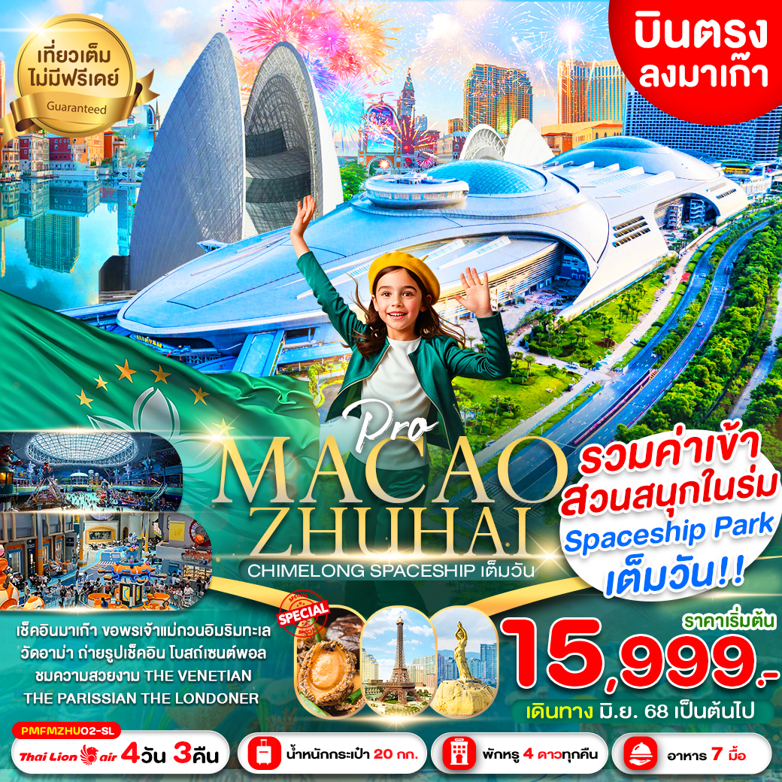

PRO MACAO-ZHUHAI CHIMELONG SPACESHIP PARK 4D3N
บินตรงลงมาเก๊า-กลับมาเก๊า เดินทางสะดวก ที่นั่งกว้างสบาย
เที่ยวจูไห่ มาเก๊า 2 เมือง พักหรู 4 ดาวเมืองจูไห่ 3 คืน
รวมค่าเข้าสวนสนุกสุดฮิต CHIMELONG SPACESHIP เที่ยวเต็มวัน
ลงร้านช้อปปิ้งรัฐบาล 3 ร้าน เมนูพิเศษ: เป๋าฮื้อ+ไวน์แดงเลิศรส
เช็คอินมาเก๊า ขอพรเจ้าแม่กวนอิมริมทะเล วัดอาม่า
ชมความสวยงาม THE VENETIAN
ถ่ายรูปเช็คอิน โบสถ์เซนต์พอล THE PARISSIAN-THE LONDONER
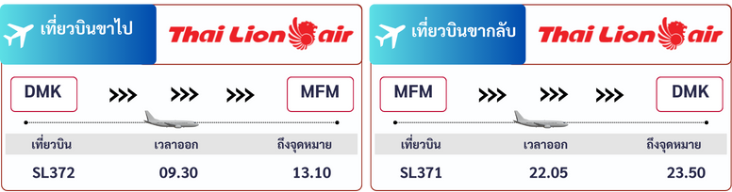

วันที่ | โปรแกรม | เช้า | เที่ยง | เย็น | โรงแรม
1 | สนามบินดอนเมือง-สนามบินมาเก๊า-จูไห่ ถ่ายรูปหน้าโรงละครหอยไข่มุก PONTO SQUARE | - | - |  | NANYANG SEASCAPE HOTEL  หรือเทียบเท่า 4 ดาว
2 | จูไห่ฟิชเชอร์เกิร์ล-ถนนคู่รัก-วัดผู่ถ่อ  อนุสรณ์สถาน ดร.ซุนยัดเซ็น-ร้านยาบัวหิมะ  ร้านหยก-ร้านผ้าไหม-ช้อปปิ้งตลาดกงเป่ย |  |  |  | NANYANG SEASCAPE HOTEL  หรือเทียบเท่า 4 ดาว
3 | สวนสนุกCHIMELONG SPACESHIP  (เที่ยวเต็มวัน ราคาทัวร์รวมค่าเข้าสวนสนุกแล้ว) |  | - | - | NANYANG SEASCAPE HOTEL  หรือเทียบเท่า 4 ดาว
4 | จูไห่- มาเก๊า-ศาลเจ้านาจา-วัดอาม่า  เจ้าแม่กวนอิมริมทะเล-โบสถ์เซนต์พอล  THE PARISSIAN-THE LONDONER  THE VENETIAN-สนามบินมาเก๊า  สนามบินดอนเมือง |  |  | -
** รายการทัวร์สามารถปรับเปลียนได้ตามความเหมาะสม โดยไม่ต้องแจ้งให้ทราบล่วงหน้า**
กรณีสายการบินมีการปรับเปลี่ยน/เปลี่ยนแปลง/ยกเลิกไฟท์บิน
ทางบริษัทขอสงวนสิทธิ์ในการปรับเปลี่ยนโปรแกรมให้เหมาะสม
เพื่อประโยชน์ของลูกค้าเป็นสำคัญ


อัตราค่าบริการ
วันเดินทาง | ราคาผู้ใหญ่ | ราคาเด็ก(อายุ2-18ปี) | พักเดี่ยวเพิ่ม
27-30 มิถุนายน 2568 | 15,999.- | 18,999.- | 5,900 บาท
19-22 กรกฎาคม 2568 | 15,999.- | 18,999.- | 5,900 บาท
26-29 กรกฎาคม 2568 | 17,999.- | 20,999.- | 5,900 บาท
09-12 สิงหาค 2568 | 18,999.- | 21,999.- | 5,900 บาท
12-15 กันยายน 2568 | 16,999.- | 19,999.- | 5,900 บาท
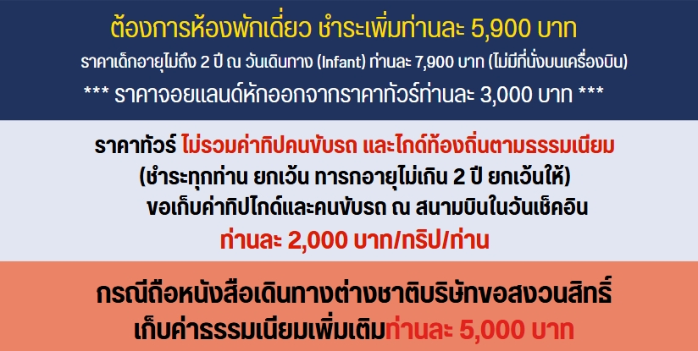

ไม่สามารถยกเลิกการเดินทางได้ เนื่องจากเป็นราคาโปรโมชั่น
(แต่สามารถเปลี่ยนผู้เดินทางได้ตามเงื่อนไขของสายการบิน)

DAY 1 สนามบินดอนเมือง-สนามบินมาเก๊า-จูไห่-ถ่ายรูปหน้าโรงละครหอยไข่มุก PONTO SQUARE

06.30 น. คณะพร้อมกัน ณ สนามบินดอนเมือง ท่านจะพบกับเจ้าหน้าที่ส่งทัวร์และหัวหน้าทัวร์ของบริษัท คอยให้การบริการต้อนรับอย่างอบอุ่น แจกเอกสารการเดินทาง และอำนวยความสะดวกให้กับ ทุกท่าน นำคณะท่านเช็คอินและโหลดสัมภาระ
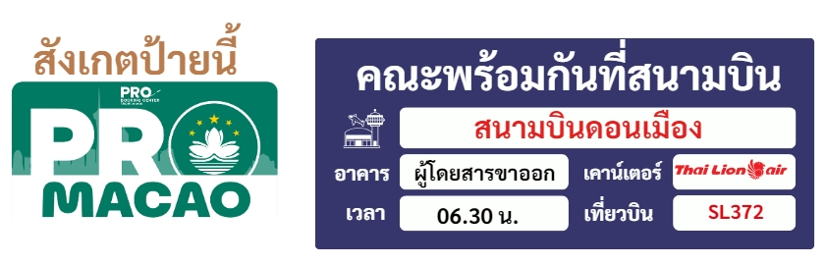

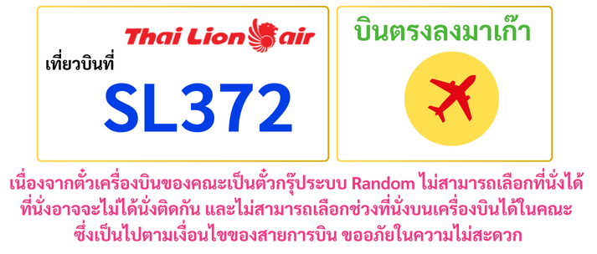
**ค่าทัวร์ไม่รวมค่าอาหารและเครื่องดื่มบนเครื่อง บนเครื่องมีจำหน่ายเพิ่มเติม**
09.30 น. นำท่านเดินทางสู่ สนามบินมาเก๊า
13.10 น. เดินทางถึงสนามบินมาเก๊า นำท่านผ่านพิธีการตรวจคนเข้าเมืองจากนั้น นำท่านเดินทางสู่จูไห่
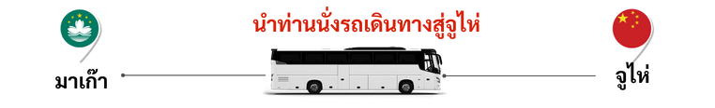

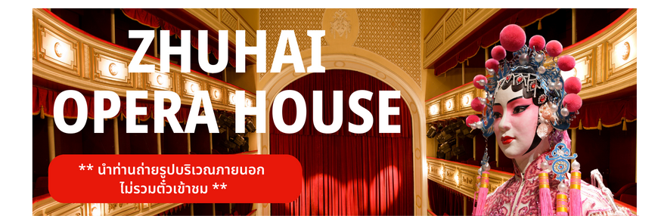
นำท่านเดินทางสู่ โรงละครหอยไข่มุก ให้ท่านถ่ายรูปหน้าโรงละคร (ราคาทัวร์ไม่รวมตั๋วเข้าชมด้านใน) โรงละครจูไห่ มีลักษณะทางสถาปัตยกรรมที่โดดเด่น มีรูปร่างคล้ายเปลือกหอย เป็นโรงละครโอเปร่าแห่งเดียวที่สร้างขึ้นบนเกาะของจีน

จากนั้นนำท่านเดินทางไปยัง PONTO SQUARE เป็นห้างสรรพสินค้าแห่งใหม่ ให้ท่านเดินเล่น เลือกซื้อของตามอัธยาศัย
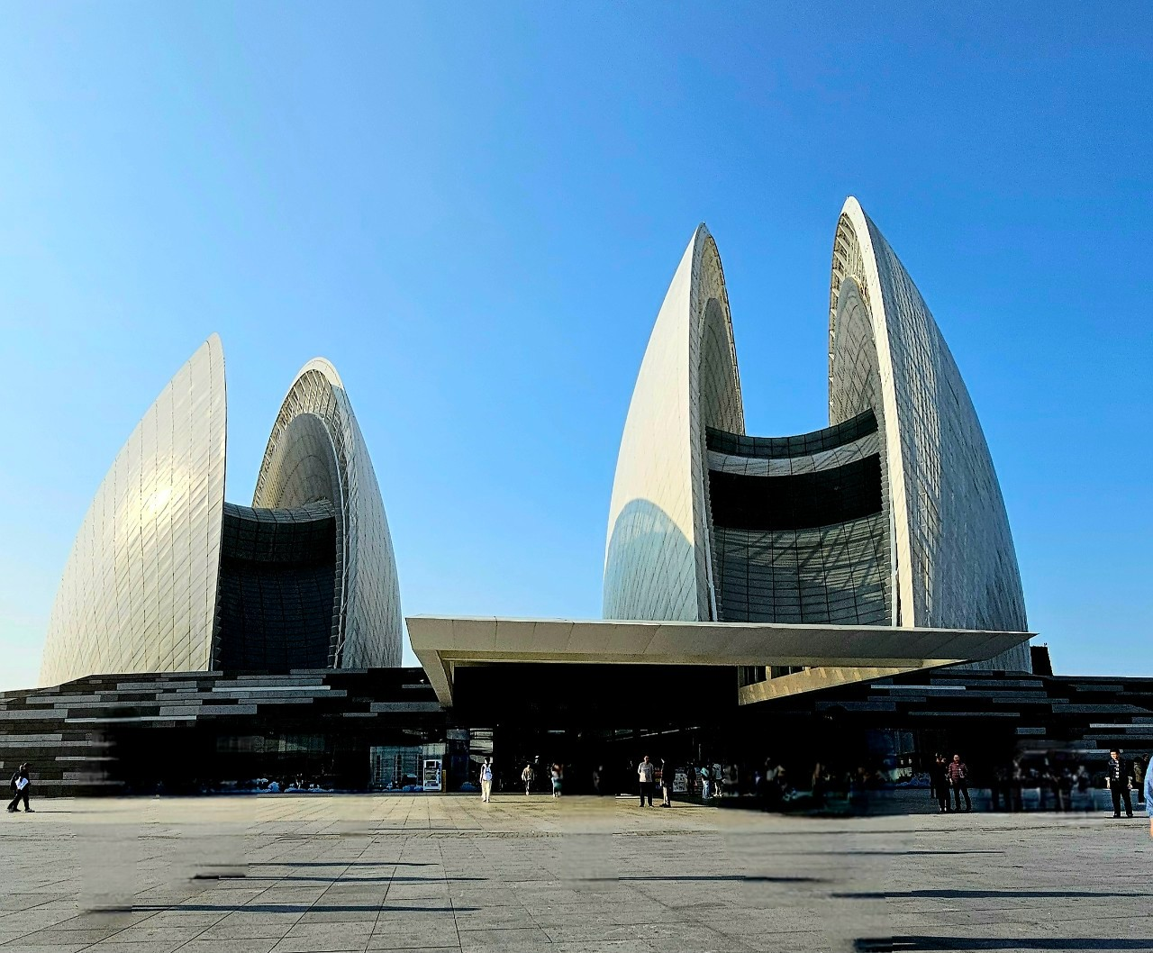
เย็น รับประทานอาหารเย็น ณ ภัตตาคาร (ซีฟุ๊ด+เป๋าฮื้อ+ไวน์แดง)
ที่พักคืนนี้ NANYANG SEASCAPE HOTEL หรือเทียบเท่าระดับ 4 ดาว
เช้า รับประทานอาหารเช้า ณ ห้องอาหารโรงแรม
DAY 2 จูไห่ฟิชเชอร์เกิร์ล-ถนนคู่รัก-วัดผู่ถ่อ-อนุสรณ์สถาน ดร.ซุนยัดเซ็น ร้านยาบัวหิมะ-ร้านหยก-ร้านผ้าไหม-ช้อปปิ้งตลาดกงเป่ย

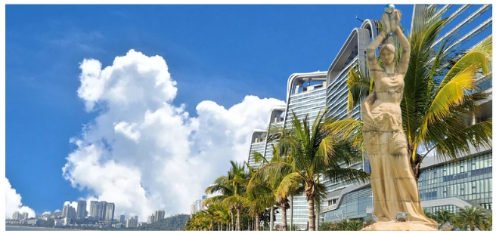
จากนั้นนำท่านเดินทางไปยัง จูไห่ ฟิชเชอร์ เกิร์ล สาวงามกลางทะเล เป็นรูปแกะสลักสูง 8.7 เมตร ที่ยืนถือไข่มุก เป็นสัญลักษณ์ของเมืองจูไห่ ตั้งอยู่บริเวณอ่าวเซียงหู โดยสร้างขึ้นจากหินทรายและหินแกรนิต ซึ่งเป็นลักษณะบ่งบอกถึงความอุดมสมบูรณ์รุ่งเรืองแห่งเมืองจูไห่

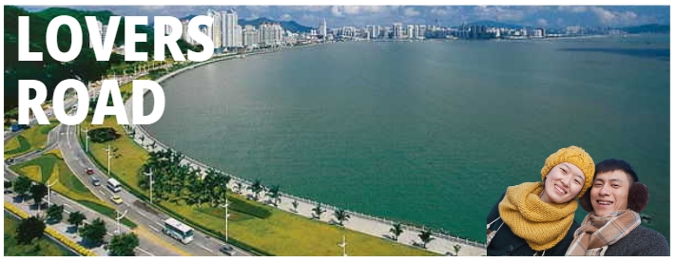
ถนนคู่รักคือถนนที่ทอดยาวเรียบริมชายทะเลสุดเงียบสงบ มีระยะทางประมาณ 55 กิโลเมตร เป็นเส้นทางพักผ่อนหย่อนใจของชาวเมืองจูไห่ เพราะมีวิวทิวทัศน์ของท้องทะเลที่สวยงาม อีกทั้งยังมีภูมิทัศน์โดยรอบที่แวดล้อมไปด้วยต้นไม้นานาพรรณ จึงทำให้มีบรรยากาศโรแมนติก คู่รักมักจะพากันมาเดินเล่น นั่งชมวิวริมทะเล
วัดผู่ถ่อ

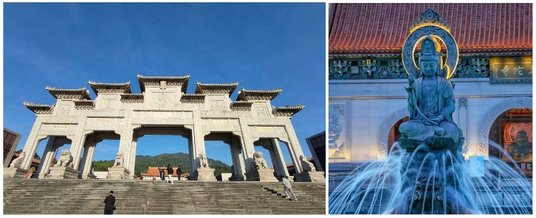

เป็นวัดจีนซึ่งประดิษฐานองค์เจ้าแม่กวนอิม เป็นเกาะที่อยู่ในมณฑลเจ้อเจียง ประเทศจีน Mount Putuo เป็นหนึ่งในเทือกเขาศักดิ์สิทธิ์สี่แห่งในพระพุทธศาสนาจีน สร้างขึ้นเพื่อเปรียบเสมือนวัดที่อยู่บนเกาะผู่ถ่อซาน เพื่อให้ประชาชนชาวเมืองจูไห่ได้สักการะบูชาขอพรจากองค์เจ้าแม่กวนอิม
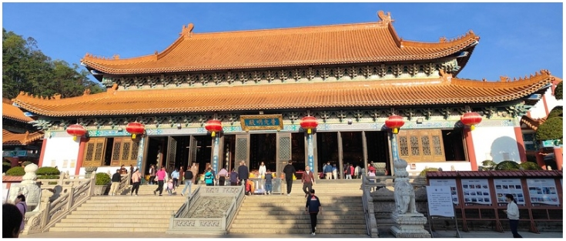

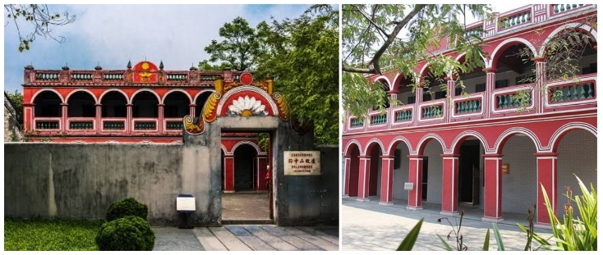
นำท่านไปยัง อนุสรณ์สถาน ดร.ซุนยัดเซ็น

สำรวจบ้านพักเดิมของอดีตประธานาธิบดีแห่งสาธารณรัฐจีน ซึ่งเรียกอีกชื่อหนึ่งว่า “บิดาแห่งชาติ” ประวัติและมรดกของซุน ยัตเซ็นสามารถพบได้ในบ้านพักเดิมของเขา ซึ่งมีการจัดแสดงห้องโถง โบราณวัตถุ และรูปปั้นที่ไม่เหมือนใคร บริเวณลานด้านนอกและบริเวณโดยรอบมีทิวทัศน์ที่สวยงามและสวยงามของไม้ไผ่และดอกไม้
กลางวัน รับประทานอาหารกลางวัน ณ ภัตตาคาร
นำท่านชมร้านค้ารัฐบาล ตามนโยบายส่งเสริมร้านค้าพื้นเมืองของเมืองจูไห่
- ร้านบัวหิมะ
- ร้านหยก
- ร้านผ้าไหม
หมายเหตุ : ตามนโยบายของจูไห่ร่วมกับการท่องเที่ยวแห่งเมืองจูไห่เพื่อโปรโมทสินค้าพื้นเมือง ในนามของร้าน รัฐบาล คือ บัวหิมะ หยก ผ้าไหม ฯลฯ ซึ่งจำเป็นต้องระบุไว้ในโปรแกรมทัวร์ เพราะมีผลกับราคาทัวร์ ทางบริษัทฯ จึง อยากเรียนชี้แจงลูกค้าทุกท่านว่า ร้านรัฐบาลทุกร้านจำเป็นต้องรบกวนทุกท่านแวะชม ซื้อหรือไม่ซื้อขึ้นอยู่กับความพอใจ ของลูกค้าเป็นหลัก ไม่มีการบังคับใดๆ ทั้งสิ้น และถ้าหากลูกค้าไม่มีความประสงค์จะเข้าร้านรัฐบาลจีนทุกเมือง ทางบริษัท ฯ ขอสงวนสิทธิ์ในการเรียกเก็บค่าใช้จ่ายที่เกิดขึ้นจากท่านเป็น จำนวนเงิน 500 หยวน / คน / ร้าน
ตลาดกงเป่ย ตั้งอยู่บริเวณชั้นใต้ดินของด่านตรวจคนเข้าเมืองจูไห่-มาเก๊า เป็นแหล่งช้อปปิ้งสุดฮอตของเมืองจูไห่ มีสินค้ามากมายหลากหลายแบบให้ทุกท่านได้เดินเลือกซื้อ ทั้งเสื้อผ้า รองเท้า กระเป๋าแฟชั่น ฯลฯ ซึ่งมีคุณภาพดีและราคาย่อมเยา สายช้อปไม่ควรพลาด
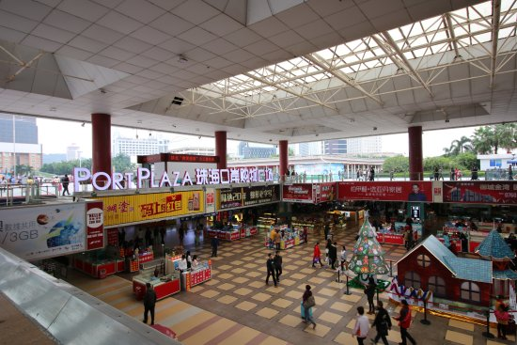

เย็น รับประทานอาหารเย็น ณ ภัตตาคาร
ที่พักคืนนี้ NANYANG SEASCAPE HOTEL หรือเทียบเท่าระดับ 4 ดาว

เช้า รับประทานอาหารเช้า ณ ห้องอาหารโรงแรม
DAY 3 เที่ยวเต็มวัน CHIMELONG SPACESHIP PARK (ราคาทัวร์รวมค่าเข้า)

นำท่านเดินทางสู่ CHIMELONG SPACESHIP PARK (ราคาทัวร์รวมค่าเข้าที่นี่) แหล่งท่องเที่ยวที่สนุกได้ทั้งครอบครัว อุทยานยานอวกาศฉางหลง Chimelong ที่เปิดอย่างเป็นทางการได้เพิ่มอุปกรณ์สุดสนุกใหม่ 18 ชุด และพร้อมที่จะต้อนรับนักท่องเที่ยวทุกท่าน โดยสถานที่แห่งนี้จะพาคุณเข้าสู่โลกใหม่ที่เต็มไปด้วยความตื่นเต้นและความสนุกสนาน และยังมีการจัดแสดงสัตว์ต่างๆ ความบันเทิงตามธีมที่จัดเต็ม การแสดงที่สร้างสวรรค์ เทคโนโลยีมัลติมีเดียและการแสดงแบบบูรณาการ ช่วยให้นักท่องเที่ยวได้รับความรู้ไปพร้อมการความสนุกสนาน และท่านจะได้ตกหลุมรักการอนุรักษ์ระบบนิเวศทางทะเลในขณะที่ท่านอยู่ในสถานที่แห่งนี้อีกด้วย
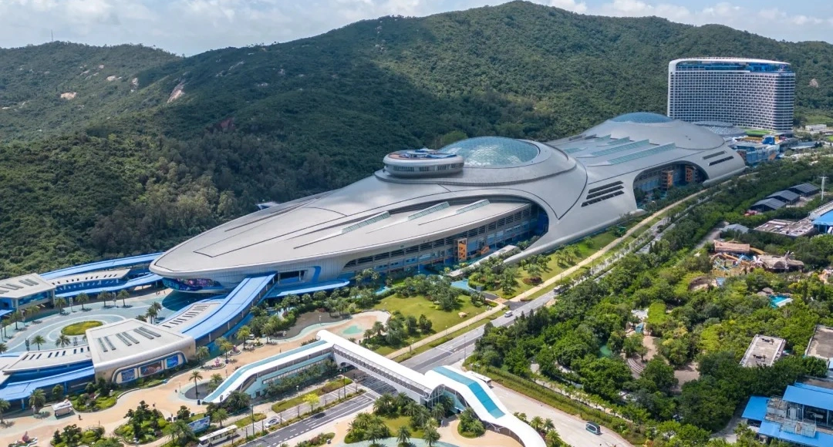
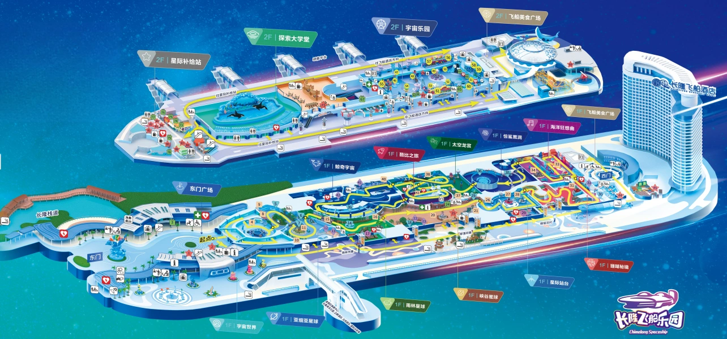
แผนที่ CHIMELONG SPACESHIP PARK
CHIMELONG SPACESHIP PARK แบ่งได้ประมาณ 14 Zone ดังนี้
- Cosmic World โลกจักรวาลขึ้นสวรรค์บนยานอวกาศ เข้าสู่หลุมดำ และเดินทางผ่านเนบิวลา โดยผู้เข้าชมสามารถเข้าสู่พื้นที่แฟนตาซีที่ Chimelong สร้างขึ้นสำหรับนักท่องเที่ยวใน "Cosmic World" ได้ทันที โดยโดมอวกาศจำลองขนาดยักษ์จะพาคุณไปยังสวนยานอวกาศ เข้าสู่หลุมดำ และ เดินทางผ่านเนบิวลา ทำให้ทุกคนสามารถเข้าสู่ธีมจินตนาการได้อย่างรวดเร็ว
- Planet Asia ทำความรู้จักกับสิ่งมีชีวิตมหัศจรรย์มากมายในลุ่มน้ำ ท่านสามารถเรียนรู้เกี่ยวกับระบบนิเวศน้ำจืดและจัดแสดงแมวน้ำไบคาล แมวน้ำน้ำจืดในโลก และสัตว์น้ำจืดมหัศจรรย์ต่างๆ ที่จะทำให้คุณได้ลืมตาอย่างแน่นอน ขณะเดียวกันคุณยังจะตื่นตาตื่นใจกับภูมิปัญญาของมนุษย์ในการใช้น้ำจืดอีกด้วย
- Rainforest Planet สำรวจความลับของป่าฝนด้วยกันและชม "Rainforest Theatre" ที่น่าสนใจ
ในบรรยากาศอันน่าดื่มด่ำของ "Rainforest Planet" และ "Tree of Life" บนโดม ชมการแสดง "Conversation with the Amazon" ที่ "Rainforest Theatre" ความลับของป่าฝนบอกเล่าเรื่องราวด้านสิ่งแวดล้อมที่น่าสนใจได้อย่างเต็มตา
- Canyon Planet เดินทางผ่านโลกหุบเขาลึกและค้นพบความลึกลับของพะยูนจำนวนมหาศาล
ดาวเคราะห์หุบเขาเป็นอีกโลกหนึ่ง ล้อมรอบด้วยทะเลสาบและน้ำตก คุณจะได้พบกับปลาเสือที่อาศัยอยู่ในแหล่งที่อยู่อาศัยเหล่านี้และค้นพบความลึกลับของพะยูน นางเงือกจากเทพนิยายอันห่างไกล
- Interstellar Platform แพลตฟอร์มระหว่างดวงดาว ท่านจะพบกับแขกระหว่างดวงดาวที่มาและไป
มาที่ "Interstellar Platform" และพบกับ Mecha King, Ape Man และ Weapon Master การแสดงแสงสีดำสุดอลังการ "Interstellar Theatre" ใช้เทคนิคที่สนุกสนานและเทคโนโลยีในการตีความการเปลี่ยนแปลงของน้ำในรูปแบบต่างๆ และสนุกสนานมาก
- Coral Secret ความลับของปะการัง มีปะการังมากกว่า 100 ชนิดและรูปร่างที่แตกต่างกัน
เข้าสู่จักรวาลคู่ขนานของมหาสมุทรและมาที่นี่ซึ่งคุณสามารถดำดิ่งลงสู่แนวปะการังอันเขียวชอุ่มโดยไม่ต้องพกอุปกรณ์ช่วยหายใจ พื้นที่จัดแสดงปะการังขนาดใหญ่สร้างความประหลาดใจให้กับมวลมนุษยชาติ แหล่งน้ำขนาด 3,235 ตร.ม. รองรับสัตว์และสิ่งมีชีวิตได้มากกว่า 20,000 ตัว และมีปะการังประเภทและรูปร่างที่แตกต่างกันมากกว่า 100 ชนิด รูปลักษณ์อันงดงามของมันกระตุ้นให้เกิดภารกิจของมนุษย์ในการปกป้องตระกูลปะการังและ รักษาสภาพแวดล้อมทางนิเวศน์ มีผู้เฒ่าปะการังที่น่าสนใจอีกมากมายรอคุณอยู่ใน "อาณาจักรแห่งความลับของปะการัง" ให้ผู้เฒ่าปะการังบอกคุณถึงความสำคัญของการปกป้องแนวปะการังเพื่อความอยู่รอดของมนุษย์
- Ocean Rhapsody ปาร์ตี้ใต้ท้องทะเลลึกที่คุณสามารถร้องเพลงและเต้นรำกับปลาทะเลแสนน่ารักและสนุกสนานไปกับช่วงเวลาแห่งความสุข
- Shark Shocking Black Hole พบกับครอบครัวฉลามและเรียนรู้เกี่ยวกับ "นักล่ามหาสมุทร" มากมายที่ "หลุมดำฉลาม" ด้วยความสนุกสนานแห่งท้องทะเล แล้วฉลามหัวค้อนจะกลายเป็นเพื่อนที่ดีของคุณ ผู้เยี่ยมชมไม่เพียงแต่จะได้ชื่นชม "นักล่ามหาสมุทร" หลากหลายสายพันธุ์เท่านั้น แต่ยังได้รู้จักพวกมันผ่านแบบจำลองฟอสซิล การออกแบบเชิงโต้ตอบที่ชาญฉลาดอีกด้วย ฯลฯ เรียนรู้เกี่ยวกับประเภท นิสัย ลักษณะ ฯลฯ ของฉลาม ทำความเข้าใจฉลามอีกครั้งในรูปแบบและมุมต่างๆ ลดความกลัวฉลาม และเข้าใจถึงความสำคัญของฉลาม
- Space Dragon Palace เดินทางผ่านอดีตและปัจจุบันเพื่อสำรวจ Dunkleosteus, Arowana, Emperor Crocodile และสัตว์วิเศษอื่น ๆเมื่อผ่านดาวเคราะห์นักล่าในมหาสมุทรอันโด่งดัง คุณจะมาถึง "พระราชวังมังกรอวกาศ" ในจักรวาลคู่ขนานนี้ นักท่องเที่ยวจะเดินทางผ่านอดีต ปัจจุบัน และอนาคต และจะได้พบกับสัตว์ทะเลโบราณที่น่าทึ่ง เช่น เจ้าแห่งมหาสมุทรยุคก่อนประวัติศาสตร์ - ดังเคิลออสเตียส อิคธีโอซอรัสและสัตว์ทะเลโบราณที่น่าทึ่งอื่นๆ
- Whale Universe เข้าสู่ทางเดินวิวัฒนาการและพื้นที่อนุรักษ์ของโอเวอร์ลอร์ดใต้ทะเลลึก + D12
"จักรวาลวาฬ" จะนำผู้เยี่ยมชมเข้าสู่ทางเดินวิวัฒนาการและพื้นที่อนุรักษ์ของเจ้าเหนือหัวใต้ทะเลลึก
- Cool Bi Journey พื้นที่เผยแพร่และอนุรักษ์วิทยาศาสตร์ ท่านสามารถเข้าถึง "Interstellar Exhibition Hall" ผ่านทาง "Coolby Tour" ซึ่งมีการจัดแสดงเชิงโต้ตอบด้านการศึกษาวิทยาศาสตร์อเนกประสงค์ที่ให้ทั้งความรู้และความบันเทิง
- สวนสนุก Deep Sea สวนสนุก 16 แห่ง เดินทางฝ่าพายุ และเดินทางสู่ก้นทะเล
(12.1)สนามเด็กเล่นใต้ทะเลลึก คือสวนสนุกใต้ทะเลที่มีสวนสนุกถึง 16 แห่ง ซึ่งคุณสามารถบรรลุความฝันในการขึ้นสู่ท้องฟ้าและลงทะเลได้ คุณสามารถขี่ฝ่าพายุไปกับ "การผจญภัยเบอร์มิวดา" และเดินทางใต้ท้องทะเลได้ ทะเลบน "เรือดำน้ำลึก"
(12.2)การผจญภัยเบอร์มิวดา เป็นแหล่งท่องเที่ยวที่ต้องไปชมเช่นกัน อุปกรณ์จำลองไดนามิกแบบนั่งขับที่ใช้เทคโนโลยีขั้นสูงพิเศษสามารถรองรับคนได้ 300 คนในเวลาเดียวกัน เมื่อไฟดับลงและอุปกรณ์จำลองแบบไดนามิกถูกเปิดใช้งาน ดูเหมือนว่าผู้เยี่ยมชมจะถูกพาเข้าสู่การผจญภัยในมหาสมุทรทันที ด้วยคลื่นที่ม้วนตัวและพายุที่โหมกระหน่ำ พวกเขารู้สึกราวกับว่าพวกเขาอยู่ในใจกลางของพายุ ความรู้สึกที่แท้จริงนี้ทำให้ผู้คนเข้าใจลึกซึ้งยิ่งขึ้นและรู้สึกทึ่งในท้องทะเล
(12.3)เรือดำน้ำใต้ทะเลลึก คือการนั่งเรือดำน้ำใต้น้ำของจริงในประเทศจีน โดยมุ่งเน้นไปที่เรือจริง ปลาจริง และการดำน้ำจริง โดยมุ่งมั่นที่จะให้นักท่องเที่ยวได้รับประสบการณ์ที่ดื่มด่ำ โปรเจ็กต์ธีมทั้งหมดแบ่งออกเป็น 6 พื้นที่ ได้แก่ ถ้ำปะการัง การสำรวจใต้ทะเล ฐานผจญภัย รถรับส่ง Abyss การเดินทางในมหาสมุทร และ Magic Palace สามารถรองรับนักท่องเที่ยวได้ครั้งละ 96 คน ผู้เยี่ยมชมกลายเป็นนักผจญภัยและขึ้นเรือดำน้ำแปดลำที่มีลักษณะคล้ายกับ "การต่อสู้" จากนั้นเรือดำน้ำก็ค่อย ๆ จมลงไปในน้ำครึ่งหนึ่งแล้วเคลื่อนตัวไปข้างหน้าผ่านช่องหน้าต่างทั้งสองด้าน นักท่องเที่ยวสามารถชมทิวทัศน์ที่สวยงามของท้องทะเลลึกและชมปลาทะเลที่มีเอกลักษณ์หลายสิบตัว เช่น ปลาฉลามและปลากระเบนว่ายผ่านหน้าต่าง และเล่นอย่างอิสระ ขณะที่เรือดำน้ำค่อยๆ เคลื่อนตัวออกไป ซากเรือโบราณ หีบสมบัติเรืองแสงอันลึกลับ ลาวา "ภูเขาไฟที่ยังคุกรุ่น" ช่องระบายความร้อนใต้พิภพ และสถานที่ท่องเที่ยวอันน่าอัศจรรย์อื่น ๆ ก็จะปรากฏขึ้นมาให้เห็น ทิวทัศน์แฟนตาซีใต้ท้องทะเลลึกจำนวนนับไม่ถ้วนกำลังปรากฏและเปลี่ยนแปลงอยู่ตลอดเวลา
- Orca Science Theater โรงละครวิทยาศาสตร์ออร์ก้า ชมวาฬเพชฌฆาตจำนวนมหาศาลและเรียนรู้เกี่ยวกับการอนุรักษ์สัตว์จำพวกวาฬ “โรงละครวิทยาศาสตร์ออร์ก้า” ถือเป็นตอนจบของการเดินทางและสามารถรองรับผู้คนได้หลายพันคนสำหรับหลักสูตรวิทยาศาสตร์สัตว์จำพวกวาฬ ช่วยให้นักท่องเที่ยวได้เก็บเกี่ยวความประหลาดใจที่ก้นทะเล เรียนรู้เกี่ยวกับสิ่งมีชีวิตใต้ท้องทะเลอย่างใกล้ชิด และเข้าใจถึงความสำคัญของมหาสมุทรและการอนุรักษ์
- เมืองแห่งอนาคต: อาหารและสินค้าตามธีมที่หลากหลาย
มีสินค้าและสินค้าตามธีมต่างๆ มากมายให้นักท่องเที่ยวได้เลือกสรร รวมถึงของที่ระลึกเพื่อนำความทรงจำของการเดินทางบนยานอวกาศสุดพิเศษนี้กลับบ้าน

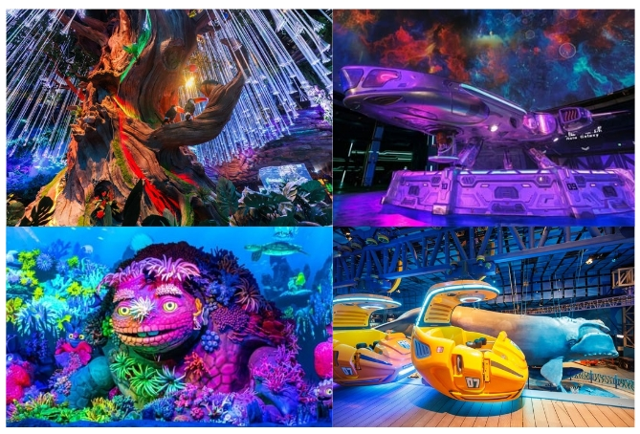

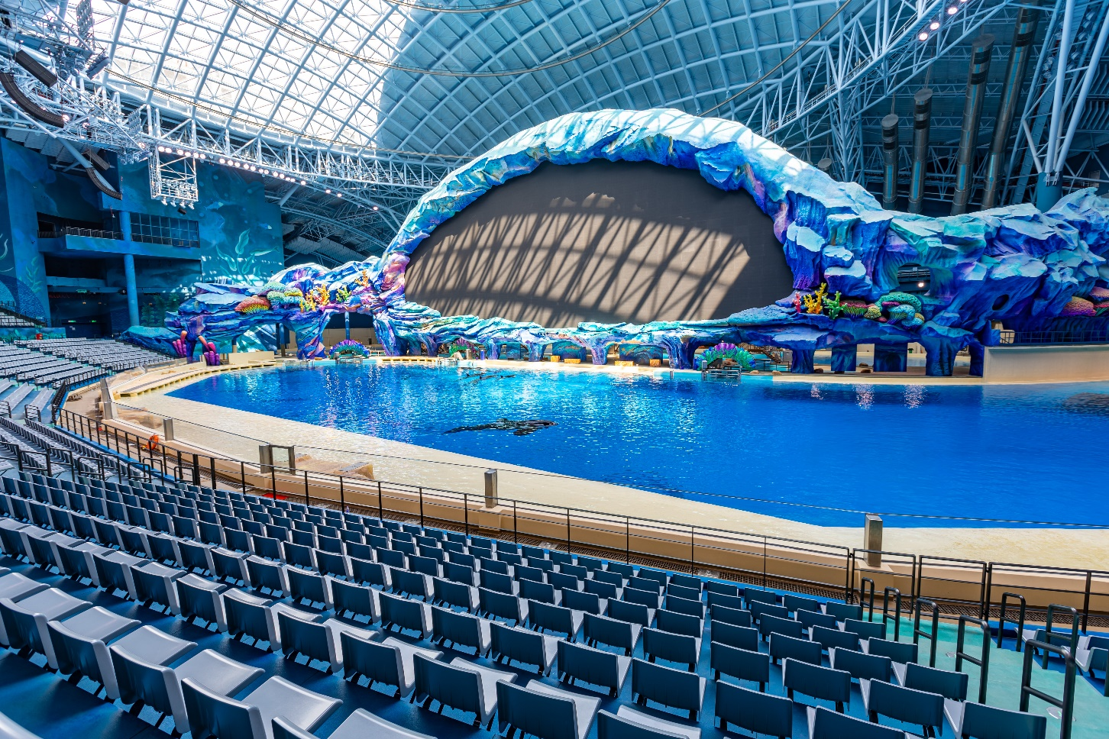

ราคาทัวร์ไม่รวมค่าเข้า CHIMELONG OCEAN KINGDOM
ชำระเพิ่มราคา 1,900.-/ท่าน
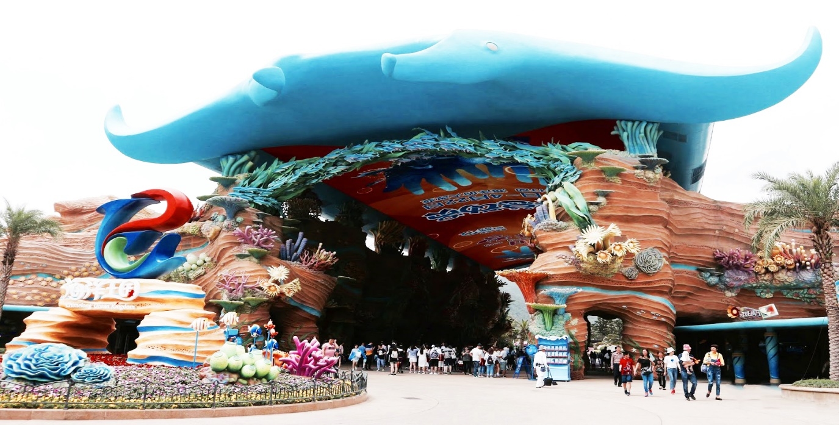
นำท่านเดินทางสู่ CHIMELONG OCEAN KINGDOM เป็นแหล่งท่องเที่ยวที่สนุกได้ทั้งครอบครัว ที่เที่ยวนี้เป็นหนึ่งใน MARINE THEME PARK แถวหน้าของโลกที่มีขนาดใหญ่ที่สุด พื้นที่ด้านในจะมีทั้งอควาเรี่ยมที่สวยงามตระการตา มีโชว์จากสัตว์น้ำชนิดต่างๆ รวมถึงเครื่องเล่นสุดมันส์

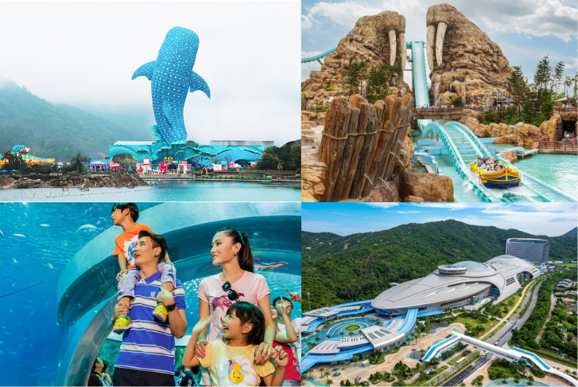

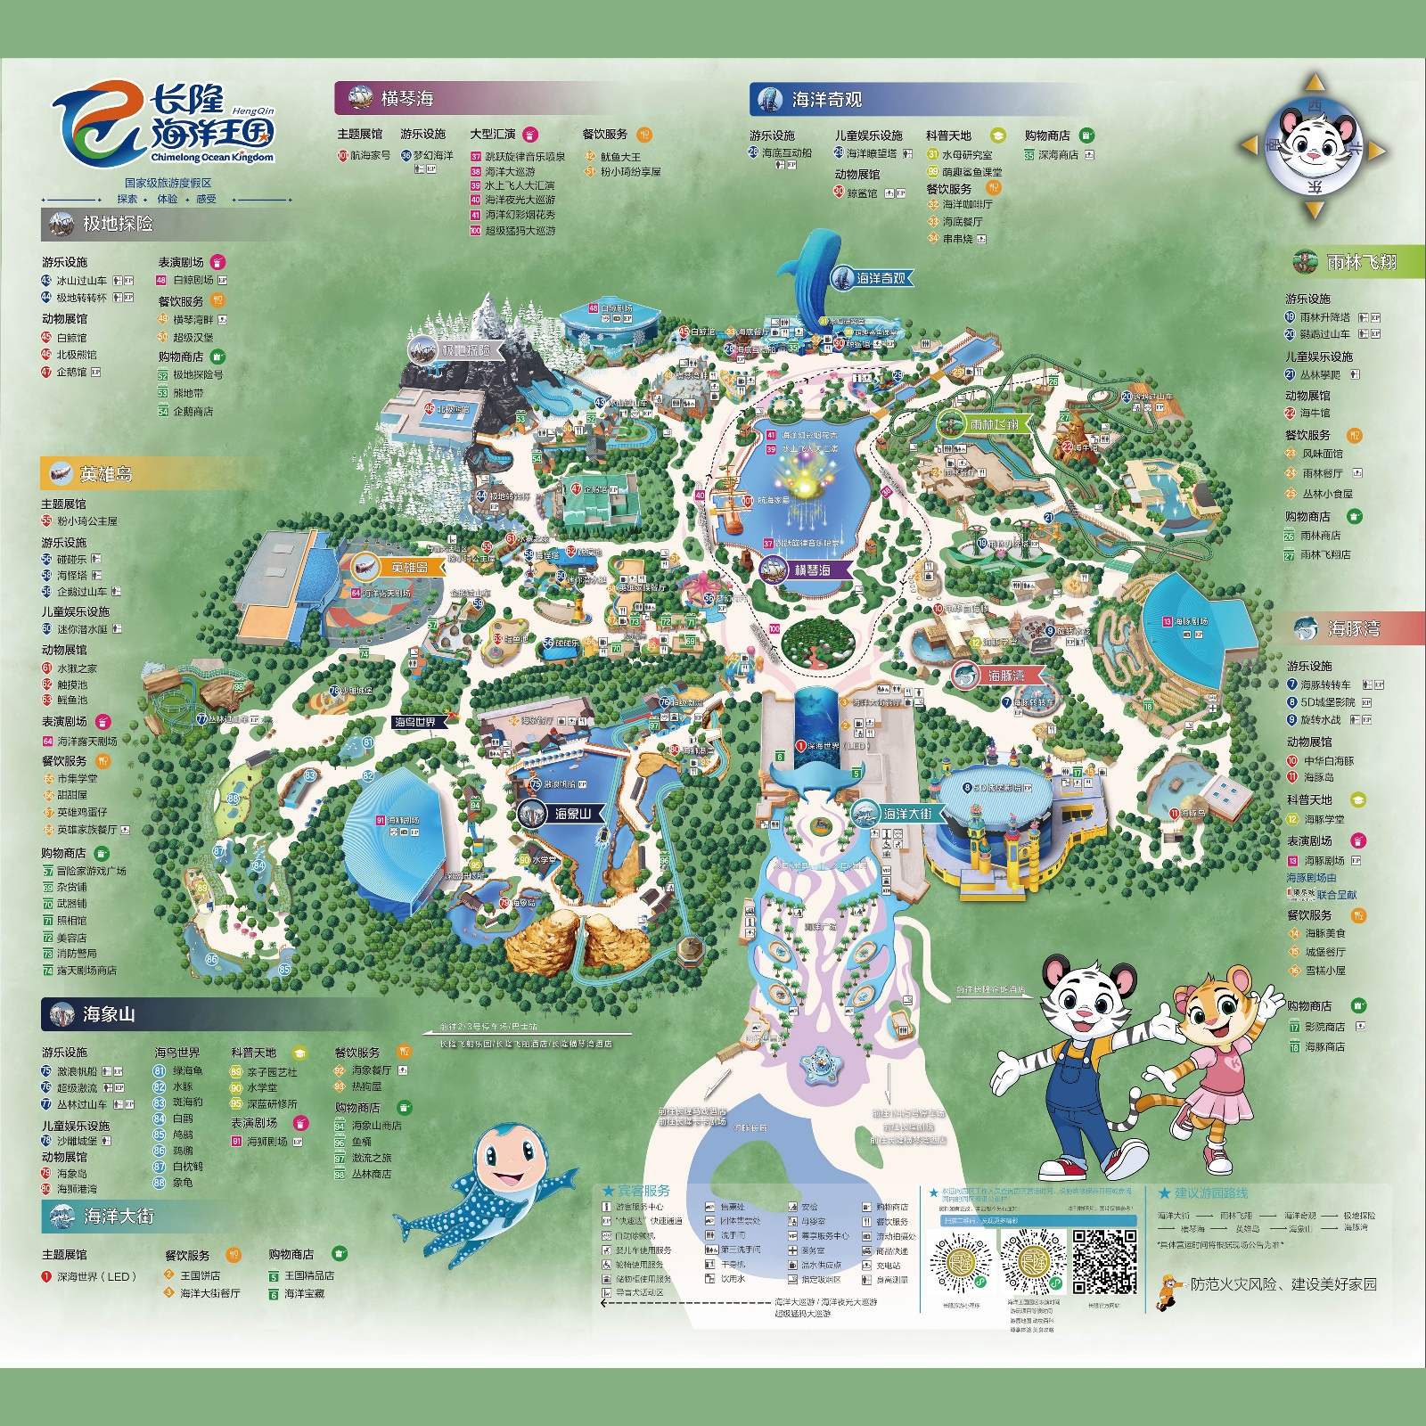

แผนที่ CHIMELONG OCEAN KINGDOM

CHIMELONG OCEAN KINGDOM แบ่งได้ประมาณ 8 Zone ดังนี้
1. Ocean Avenue เป็นถนนแห่งมหาสมุทร ในระหว่างทางเดินประกอบไปด้วยอุโมงค์ใต้มหาสมุทร และจะพบกับจอ LED ขนาดใหญ่ ซึ่งจะฉายภาพจำลองของสัตว์น้ำใต้ท้องทะเล ทำให้เรารู้สึกเหมือนกำลังเดินอยู่ใต้ทะลึก
2. Dolphin Cove โซนนี้จะแบ่งออกเป็นโซนย่อย อีก 5 โซนคือ
(2.1) เครื่องเล่น จะเป็นเครื่องเล่นที่จำลองฉากว่า กำลังต่อสู้กับโจรสลัด เพื่อพิทักษ์สันติภาพของทะเล
(2.2) ปลาโลมาแสนซน เครื่องเล่นปลาโลมาที่จะกระโดดและหมุนไปรอบๆ พร้อมกับพ่นน้ำออกมา
(2.3) เกาะปลาโลมา เป็นศูนย์จัดแสดงปลาโลมา
(2.4) ศูนย์อนุรักษ์ปลาโลมา เป็นสถานที่จัดแสงปลาโลมาปากขวด (2.5) โรงละครปลาโลมา สามารถเพลิดเพลินไปกับการแสดงความน่ารักของเจ้าปลาโลมา
3. Amazing Amazon โซนนี้จะแบ่งออกเป็นโซนย่อย อีก 2 โซนคือ (3.1) เครื่องเล่นรถไฟเหาะนกแก้ว เหมาะสำหรับคนที่ชอบความเร็ว ท้าความเร่งทะลุนรก บินด้วยความเร็วแบบ 360 องศา โดยขณะที่บินก็ได้ชื่นชมบรรยากาศของป่าไม้ ทะเลสาบ และหุบเขา
(3.2) หอจัดแสดงพะยูนหางกลม เป็นสัตว์เลี้ยงลูกด้วยนมและสัตว์กินพืช ซึ่งภายในจะถูกตกแต่งแบบป่าเขตแอฟริกาใต้ นอกจากนี้ยังมี ปลาเทวดา ปลาเสือพ่นน้ำ ปลาหมูกระโดดสูง
4. Ocean Beauty โซนนี้จะแบ่งออกเป็นโซนย่อย อีก 2 โซนคือ (4.1) เรือดำน้ำ ราวกับได้นั่งอยู่ในเรือดำน้ำ ท่องโลกใต้มหาสมุทรที่ลึกกว่า 7,000 เมตร ข้ามผ่านภูเขาไฟใต้ท้องทะเล ผจญภัยกับน้ำหมุนใต้ทะเล ทั้งยังได้ชมหมู่ปลาฉลามล่าเหยื่อในป่าสาหร่าย (4.2) หอฉลามวาฬ ตรงนี้เป็นอะควาเรี่ยมที่ใหญ่ที่สุดในโลก มีความสูงเท่าตึก 2 ชั้น ความจุ 48.75 ล้านลิตร มีน้ำทะเลสีสันสดใสสวยงาม พร้อมกับปะการังหลากสี พันธุ์ปลาแหวกว่ายมากมาย
5. Polar Horizon โซนนี้จะแบ่งออกเป็นโซนย่อย อีก 5 โซนคือ (5.1) เรือข้ามภูเขาหิมะ เป็นเรือให้นั่งลอดผ่านธารน้ำแข็ง เรือจะสไลด์ลงมาด้วยความเร็ว (5.2) หอเพนกวิน จัดแสดงนกเพนกวินและสัตว์อื่นๆ อีกหลายชนิด
(5.3) หอหมีขั้วโลก เยี่ยมชมหมู่บ้านหมีขาวสไตล์ชาวเอสกิโม
(5.4) หอปลาวาฬเบลูกา สัมผัสซุปตาร์แห่ง Chimelong Ocean Kingdom
(5.5) โรงละครปลาวาฬเบลูกา ชมโชว์สุดพิเศษของวาฬเบลูกาเต้นบัลเล่ต์
6. Fun Zone โซนนี้จะแบ่งออกเป็นโซนย่อย อีก 6 โซนคือ (6.1) รถบั้ม ตกแต่งเป็นรูปสัตว์ชนิดต่างๆ ชนกันให้มันหยดไปเลย
(6.2) ระเบียงเกมส์ คล้ายกับวังใต้ทะเล ให้ได้ฟินกับการเซลฟี่กันทั้งครอบครัวและล่าของรางวัล
(6.3) ความฝันแห่งมหาสมุทร มีม้าหมุนรูปสัตว์ให้นั่งวนรอบ ราวกับกำลังแหวกว่ายอยู่ในทะเล
(6.4) หอปลากระเบน จัดแสดงปลากระเบนหลากสายพันธุ์
(6.5) บ้านแห่งบีเวอร์ คุณจะได้ชื่นชมทั้งความน่ารักซุกซน และการใช้ชีวิตของสัตว์เลี้ยงลูกด้วยนม
(6.6) บ่อสัมผัส เรียนรู้และชื่นชมระบบนิเวศของโลกใต้ท้องทะเลที่สุดแสนมหัศจรรย์
7. Mountain Walrus โซนนี้จะแบ่งออกเป็นโซนย่อย อีก 5 โซนคือ
(7.1) เรือรบโต้คลื่น ให้ทุกท่านได้รื่นรมย์กับการลัดเลาะไปตามภูเขาสิงโต ผ่านช่องแคบที่มีคลื่นแรง (7.2) เรือเหาะโต้คลื่น สนุก สุดมัน เร้าใจไปกับเรือเหาะโต้คลื่นสู่หอมหัศจรรย์
(7.3) เกาะแห่งสิงโตทะเล ได้ชมทั้งสิงโตทะเลและแมวน้ำ ที่กำลังนอนอาบแดดอย่างแฮปปี้
(7.4) อ่าวสิงโตทะเล ชมสิงโตทะเลแหวกว่ายหาเหยื่อใต้ทะเล
(7.5) โรงละครสิงโตทะเล ชื่นชมการแสดงสุดแสนน่ารักของเจ้าสิงโตทะเล
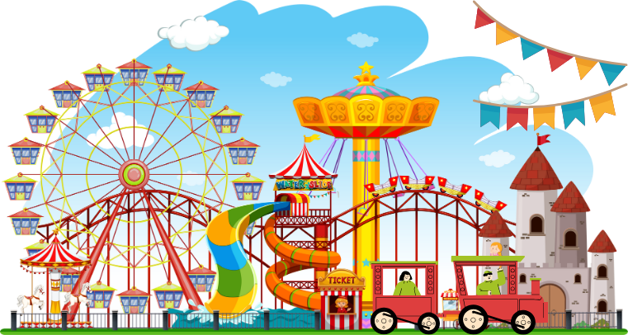
8. Hengqin Ocean โซนนี้จะแบ่งออกเป็นโซนย่อย อีก 3 โซนคือ
(1) ขบวนพาเหรด ยกทัพเหล่าสัตว์ทะเลมาโชว์ความตระการตา
(2) น้ำพุเต้นระบำ จะเปิดโชว์ตามเวลาที่กำหนด โดยตัวน้ำพุจะเต้นรำไปตามจังหวะดนตรี และในวันที่อากาศดีอาจจะได้เห็นน้ำพุที่กระเซ็นตกกระทบกับแสงอาทิตย์จนเกิดเป็นสายรุ้ง
(3) ซิมโฟนี่ ออฟเหิงฉิน เป็นโชว์ที่ใช้น้ำ แสงไฟ เลเซอร์ พลุ และนักแสดงหลายคน ทำการแสดงที่น่าตื่นตาตื่นใจแบบหาดูได้ที่นี่ที่เดียว จัดแสดงทุกวันจันทร์-ศุกร์ เวลา 18.45 น. และคืนวันเสาร์-อาทิตย์ เวลา 19.15 น.

กลางวันและเย็น อิสระรับประทานอาหารกลางวันและอาหารเย็นตามอัธยาศัย
ที่พักคืนนี้ NANYANG SEASCAPE HOTEL หรือเทียบเท่าระดับ 4 ดาว

DAY 4 จูไห่-มาเก๊า-ศาลเจ้านาจา-วัดอาม่า-เจ้าแม่กวนอิมริมทะเล-โบสถ์เซนต์พอลTHE PARISSIAN-THE LONDONER-THE VENETIAN สนามบินมาเก๊า-สนามบินดอนเมือง

เช้า รับประทานอาหารเช้า ณ ห้องอาหารโรงแรม

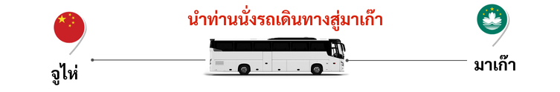
กลางวัน รับประทานอาหารกลางวัน ณ ภัตตาคาร
จากนั้นนำท่านขอพร ศาลเจ้านาจา มาเก๊า (Na Tcha Temple) ตั้งอยู่ติดกับรั้วกำแพงโบราณของโบสถ์เซนต์พอล เป็นศาลเจ้าที่มีสถาปัตยกรรมผสมผสานระหว่างวัฒนธรรมจีน และตะวันตก สร้างขึ้นเมื่อปี ค.ศ. 1888 เพื่ออุทิศให้แด่ เทพนาจา ที่ผู้คนเชื่อว่าท่านจะสามารถยับยั้งการระบาดของกาฬโรคที่ระบาดอย่างรุนแรงในอดีต นอกจากนี้ที่นี่ยังเป็นศาลเจ้าที่มีชื่อเสียงในเรื่องของการมากราบไหว้ขอลูก อีกด้วย
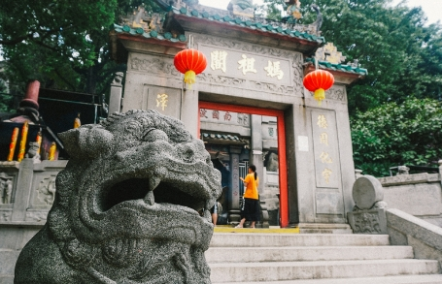
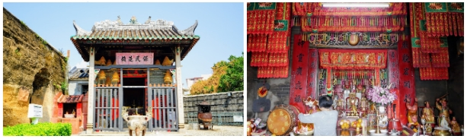

นำท่านขอพร วัดอาม่า (A-MA Temple) เป็นวัดที่มีความสำคัญแห่งหนึ่งของมาเก๊า เป็นวัดเก่าแก่ที่สร้างขึ้นตั้งแต่ปี ค.ศ. 1488 ก่อนการก่อตั้งของมาเก๊า ภายในประดิษฐาน “องค์เจ้าแม่ทับทิม” หรือองค์เทพธิดาแห่งท้องทะเล ตกแต่งด้วยสถาปัตยกรรมสไตล์จีนโบราณ มีความงดงามอ่อนช้อย ตั้งอยู่บนเนินเขา แต่ละชั้นก็จะมีทั้งศาลเจ้า ศาลา ประตูโบราณ และสิ่งศักสิทธิ์ต่างๆ ให้เราได้กราบไหว้ ขอพร นิยมไหว้ขอพรเรื่องความแคล้วคลาดในการเดินทาง โดยไฮไลท์สำคัญอยู่ที่การนำแบงค์ไทยที่ไม่มีเลย 0 และเลข 4 ไปลูปกับหินแกะสลักรูปเรือเพื่อความเป็นสิริมงคล ร่ำรวย ค้าขายปังๆ

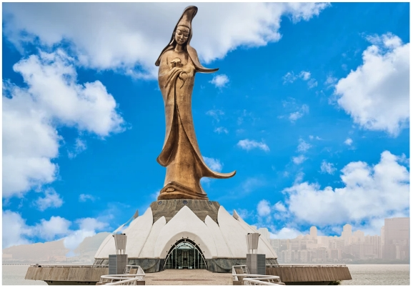
นำท่านแวะขอพรเจ้าแม่กวนอิมริมทะเล สร้างด้วยทองสัมฤทธิ์ทั้งองค์ มีความสูงประมาณ 18 เมตร และหนักกว่า 1.8 ตัน ประดิษฐานอยู่บนฐานดอกบัว สร้างขึ้นเพื่อเป็นอนุสรณ์ให้กับมาเก๊า เนื่องในโอกาสที่ส่งมอบมาเก๊าคืนให้กับประเทศจีน บริเวณฐานดอกบัวของรูปปั้นเจ้าแม่กวนอิมจะเป็นสถานที่จัดนิทรรศการให้ความรู้เกี่ยวกับเจ้าแม่กวนอิม เทพแห่งความเมตตา, ศาสนาพุทธ และศาสนาเต๋า นอกจากนี้ยังว่ากันว่าเป็น รูปปั้นเจ้าแม่กวนอิมเพียงแห่งเดียวในโลกที่ไม่ได้หันหน้าออกทะเล

นำท่านถ่ายรูปกับซากประตูโบสถ์เซนต์ปอล สถานที่นี้โดดเด่นไปด้วยสถาปัตยกรรมตะวันตก ตกแต่งด้วยเสาแบบโรมันและรูปปั้นนักบุญสำคัญของศาสนาคริสต์ แต่เดิมเป็นโบสถ์ที่ใหญ่ที่สุดในมาเก๊า สร้างขึ้นตั้งแต่ปี ค.ศ. 1602-1637 เพื่อเป็นศูนย์รวมแรงศรัทธาของชาวคริสต์ แต่แล้วก็เกิดเหตุไฟไหม้จากห้องครัวของโบสถ์เมื่อปี ค.ศ. 1835 ลุกลามไปทั่วจนทำให้ตัวโบสถ์พังทลาย เหลือเพียงส่วนหน้าประตูที่ยังไม่ถูกทำลาย จนกระทั่งปี ค.ศ. 1991 ที่มีการบูรณะซากประตูโบสถ์อีกครั้ง ทำให้ที่นี่กลายเป็นหนึ่งในสถานที่ท่องเที่ยวที่มีความสำคัญต่อประวัติศาสตร์มาเก๊า และได้รับการยกย่องให้เป็นมรดกโลก
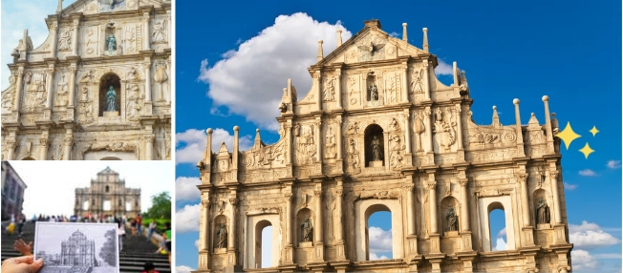

นำท่านชมความสวยงามของลาสเวกัสเอเชีย เดอะ เวเนเชี่ยน มาเก๊า ภายในพร้อมสรรพด้วยสิ่งอำนวยความสะดวกที่ให้ความบันเทิงและสถานที่ช้อปปิ้งต่างๆ ท่านจะพบกับร้านค้าแบรนด์เนมชื่อดังมากมายกว่า 350 ร้าน และภัตตาคารต่างๆ

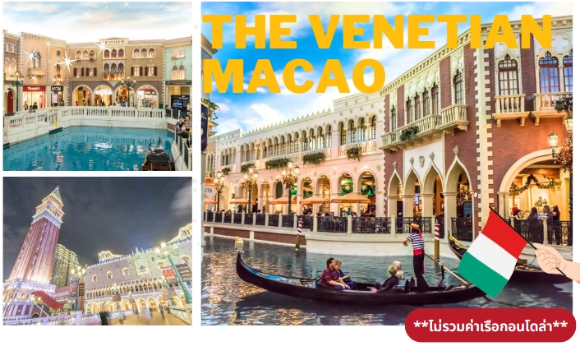

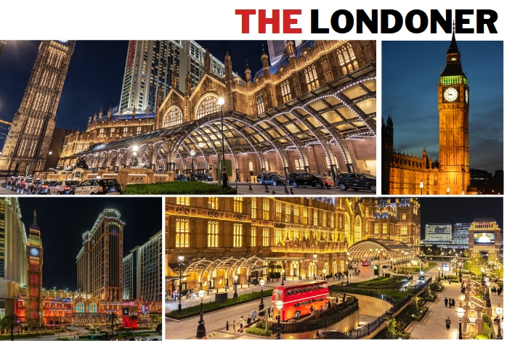

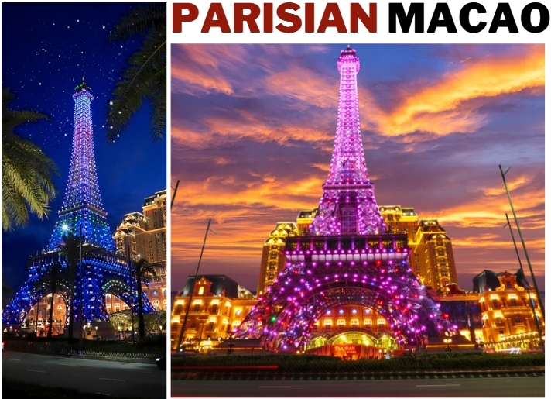

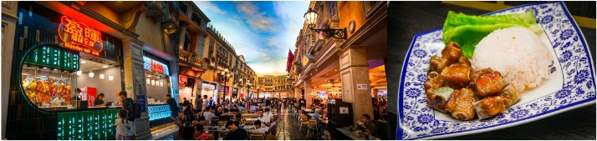

เย็น อิสระรับประทานอาหารเย็นตามอัธยาศัย มีไกด์แนะนำร้านอาหารให้กับทุกท่าน
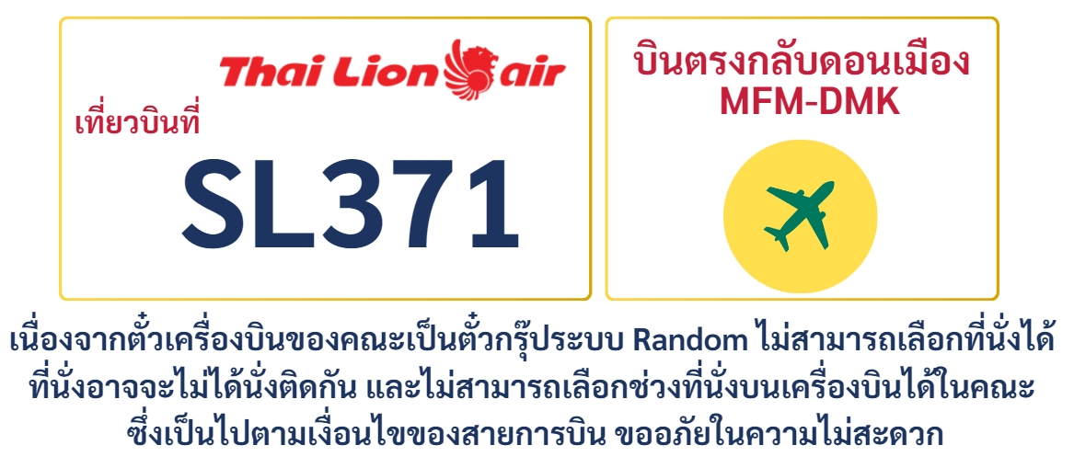

ถึงเวลาอันสมควรนำท่านเดินทางสู่สนามบินมาเก๊า เพื่อเดินทางกลับสู่ กรุงเทพฯ ประเทศไทย
23.50 น. เดินทางถึงสนามบินดอนเมืองประเทศไทย โดยสวัสดิภาพ
……………………………………………..

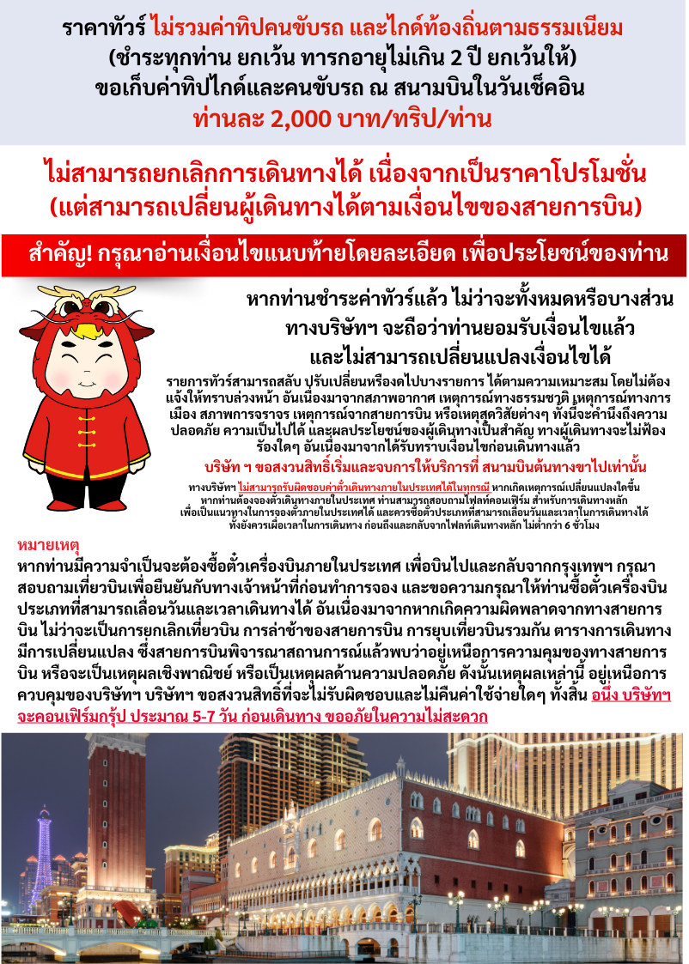

ประกาศสำคัญ: รับเฉพาะผู้มีวัตถุประสงค์เพื่อการท่องเที่ยวเท่านั้น ค่าทัวร์ที่ชำระมานั้น เป็นการชำระจ่ายแบบขาด และทางผู้จัดได้ชำระให้กับสายการบินและสถานที่ต่างๆ ก่อนออกเดินทาง หากท่านไม่ได้ร่วมเดินทางหรือใช้บริการตามรายการไม่ว่าด้วยสาเหตุใด หรือได้รับการปฏิเสธการเข้าหรือออกนอกเมืองจากประเทศในรายการ (ประเทศไทยและประเทศเวียดนาม) ทางผู้จัดขอสงวนสิทธิการคืนเงินสดส่วนใดๆ รวมทั้งค่าตั๋วเครื่องบินให้แก่ท่าน
หมายเหตุ: เวลาในการเดินทางอาจมีการเปลี่ยนแปลงได้ ขึ้นอยู่กับกรมท่า และสภาพอากาศ หากท่านมีความจำเป็นจะต้องซื้อตั๋วเครื่องบินภายในประเทศ เพื่อบินไปและกลับจากกรุงเทพฯ กรุณาสอบถามเที่ยวบินเพื่อยืนยันกับทางเจ้าหน้าที่ก่อนทำการจองและขอความกรุณาให้ท่านซื้อตั๋วเครื่องบินประเภทที่สามารถเลื่อนวันและเวลาเดินทางได้ อันเนื่องมาจากหากเกิดความผิดพลาดจากทางสายการบิน ไม่ว่าจะเป็นการยกเลิกเที่ยวบิน การล่าช้าของสายการบิน การยุบเที่ยวบินรวมกัน ตารางการเดินทางมีการเปลี่ยนแปลง ซึ่ง สายการบินพิจารณาสถานการณ์แล้วพบว่าอยู่เหนือการความคุมของทางสายการบิน หรือจะเป็นเหตุผลเชิงพาณิชย์ หรือเป็นเหตุผลด้านความปลอดภัย ดังนั้นเหตุผลเหล่านี้ อยู่เหนือการควบคุมของบริษัทฯ บริษัทฯ ขอสงวนสิทธิ์ที่จะไม่รับผิดชอบและไม่คืนค่าใช้จ่ายใดๆ ทั้งสิ้น อนึ่ง บริษัทฯ จะคอนเฟิร์มกรุ้ป ประมาณ 5-7 วันก่อนเดินทาง ขออภัยในความไม่สะดวก

